Miljöpolicy Pelle Halling AB

Pelle Halling AB verkar för hållbarhet i praktiken. Affärsidén bygger på att återanvända och återvinna det funktionella överskottet som företag och organisationer genererar vid flytt, byggnation eller renovering.

Pelle Halling AB har inlett samarbete med konstnärer som har i uppdrag att med Upcycling (även känd som kreativ återanvändning, är processen att omvandla biprodukter, avfall, värdelösa eller oönskade produkter till nya material eller produkter som upplevs vara av högre kvalitet, såsom konstnärligt värde eller miljövärde.) syfte är att öka medvetenheten hos befintliga och nya uppdragsgivare gällande återbruk genom att skapa nya inventarier av uppdragsgivaren gamla inventarier.



Detta syftar till att Pelle Halling AB ska bidra till att öka ambitionsnivåerna ytterligare.

Pelle Halling AB arbetar med följande målområden för att uppnå hållbarhet i praktiken:

* Vara en förebild för intressenter och stärka Pelle Halling ABs positiva miljöpåverkan
* Minska negativ miljöpåverkan hos leverantörer, underkonsulter och kunder
* Ständigt utveckla och förbättra den egna affärsstrategin genom målstyrande arbete

Genom kontinuerlig uppföljning av målområdena och i enlighet med gällande lagstiftning kan Pelle Halling AB öka miljömedvetenheten och förebygga förorening inom och utanför verksamheten.

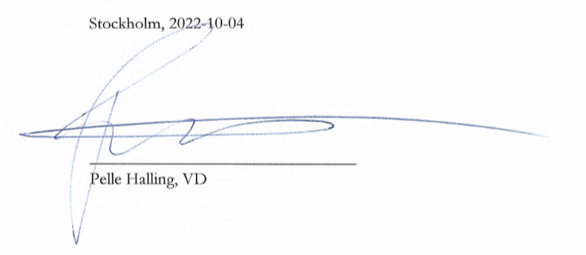

**Miljöberättelse Pelle Halling AB**   
**2021-2022**

I detta dokument samlas det miljöarbete som genomförts i Pelle Halling AB. Genom miljöberättelsen går det att följa upp nyckeltal och få klarhet i hur verksamheten har genomfört miljöförbättringar. Miljöberättelsen hålls tillgänglig för intressenter.

# Organisation och ansvar

Pelle Halling AB verkar för att nå hållbarhet i praktiken. Affärsidén bygger på att återanvända och återvinna det funktionella överskottet som företag och organisationer genererar vid flytt, byggnation eller renovering. Pelle Halling har avslutat sitt engemang i ECO M, detta då Pandemin har satt stopp för utvecklingen samt att partnerna i Norge inte fullgjort sina åtaganden.

Miljöledningssystemet förvaltas av en systemledare som uppdaterar mål- och handlingsplaner (i samarbete med VD), analyserar och sammanställer avvikelser och följer upp ledningssystemet internt. Vart fjärde år revideras miljöledningssystemet av en tredjepartsrevisor och årligen av en av Svensk Miljöbas godkända revisorer.

# Genomförda miljöförbättringar

VD tillsammans med systemansvarig följer upp ledningssystemets mål och verkan löpande under året. Miljöförbättringarna som uppnåtts under det senaste året redovisas nedan i detta dokument. Verksamhetsåret bryts 30/6, vilket påverkar nyckeltalsuppföljningsåren nedan.

|  |  |  |  |
| --- | --- | --- | --- |
| **Aktivitet** | **2019-2020** | **2020-2021** | **2021-2022** |
| Omsättning (tkr) | 5089 | 6 385 | 8 438 |
| Antal underkonsulter | 0 | 0 | 1 |
| Antal leverantörer | 6 | 6 | 6 |
| Antal klimatkompenserade projekt… Beräkning – CO2-utsläpp fossila bränslen (kg) * | 0 | 97 000, Zeromission | Utförs i december då bokslut klart |
| Total undviken CO2e, netto (kg)** | 2 301 731 | 2 768 061 | 3 234 391 |
| Mängd kompenserade växthusgaser från klimatkompenseringsmålet (kg)* | 0 | 0 | 0 |
| Andel förnybara material i EcoMaterials nya produkter (%) (målsättning: 60 %) |  |  | 0 |
| Andel återvunna material i EcoMaterials nya produkter (%) (målsättning: 50 %) |  |  | 0 |
| Föreläsningar och inspirationstillfällen (tillfällen) | 0 | 0 | 0 kommer 1 29 september |
| Antal välgörenhetsprojekt | 6 | 3 | 1 |
| Mängd resurser som återbrukats i projekt (kg)** | 252 621 | 297 589 | 371000 |
| Mängd metall som sorterats i projekt (kg)** | 92 321 | 96 531 | 103000 |
| Mängd brännbart som sorterats i projekt (kg)** | 263 770 | 331 237 | 328 000 |
| Mängd blandavfall som sorterats i projekt (kg)** | 13 650 | 11 430 | 14 750 |
| Leverantörer med aktivt miljöarbete | 9/13 | 9/13 | ? |

*\*Enheter ska utvärderas med hjälp av U&We:s modell för klimatberäkningar.  
** Data hämtat från klimatkalkylsrapporten, baseras på U&We:s modell*

Pelle Halling AB har sedan starten av miljödiplomeringen 2018 uppnått följande miljöförbättringar:

**Positiv miljöpåverkan**

* Samarbete med U&We har genomförts och skapat ett verktyg för att beräkna klimatutsläpp
* PHAB har under 2020-21 klimatkompenserat alla sina projekt genom samarbetet med U&We och Zero Mission. Kommer att göras i december 2022
* Har idag ett samarbete med en konstnär där vi tittar på att bygga möbler av gamla möbler, se bifogat
* Två inspirationsföreläsningar hölls 2018:
  + På en avfallshanteringsmässa i Stavanger, *Avfall Norges Årskonferanse: Industriell Baerekraft.*
  + AFA Fastighetsbolag
  + Föreläsning 2022-09-29. Kontorscenter Bollnäs, har inte varit aktiv att söka föreläsningstillfällen

**Affärsstrategi**

* Genomförd systematisering för att underlätta för kunder att klimatberäkna och kompensera i projekten. Alla projekt 2020-21 klimatkompenserades som följd.
* Påbörjat systematisering av urban mining genom att erbjuda lösningar där gamla delar av kontoret återbrukas och bidrar till storytelling och ”employer branding”.
* PHAB har blivit auktoriserad värderingsman och anslutit sig till Handelskammaren.

**Leverantörer, underkonsulter och kunder**

* En resepolicy har upprättats.
* En uppförandekod för leverantörer och underkonsulter påbörjades under 2018 och har skrivits under av Movator och ATM under 2019.
* PHAB har påverkat sin största leverantör ATM att inleda en ISO 14001 certifiering. De är nu certifierade 2022
* PHAB kommer att begära in avvikelser från ATM när de jobbar med PHABs projekt